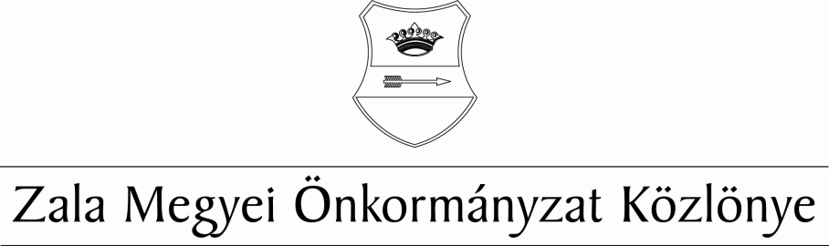
XXXII. évf. 7. szám 2021. szeptember 17.
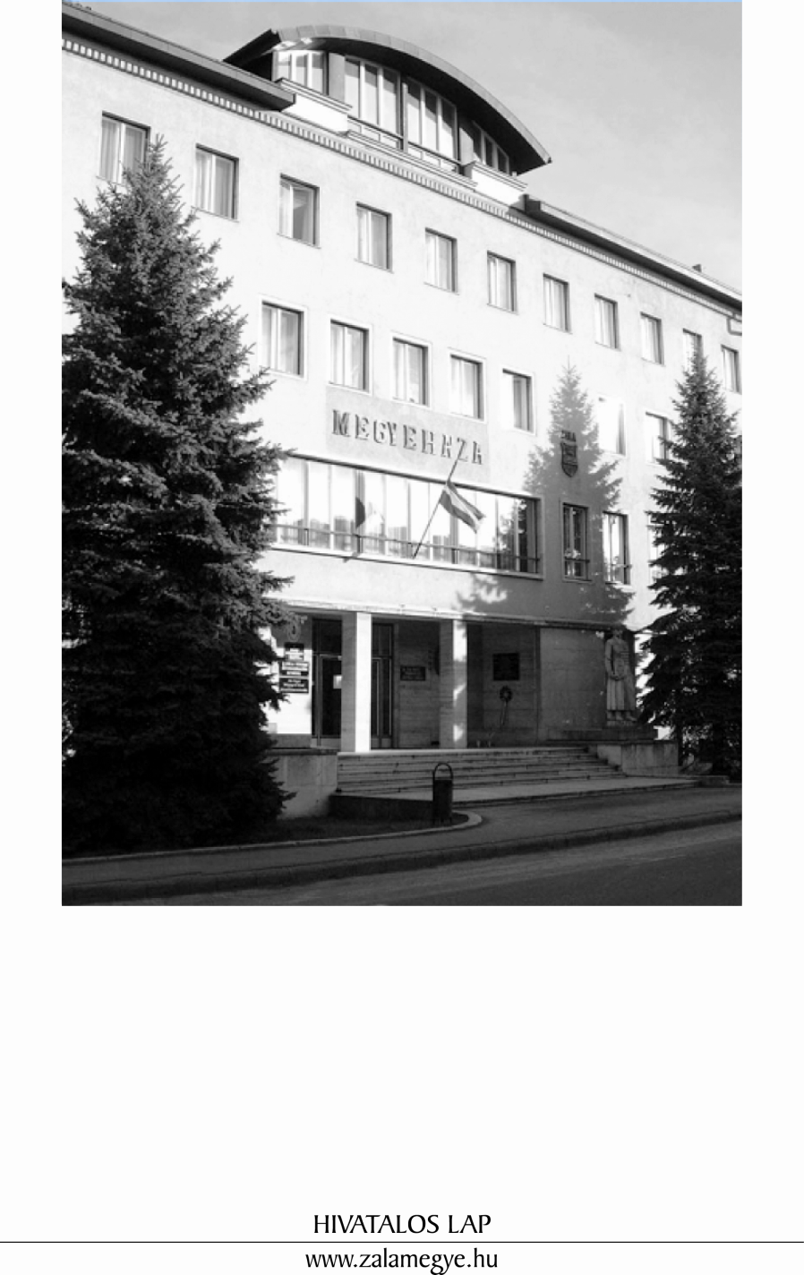

T A R T A L O M
- SZEMÉLYI RÉSZ
26/2021. (IX.16.) KH | A Nemzetiségi Bizottság új tagjának megválasztása.
- A KÖZGYŰLÉS RENDELETE
8/2021. (IX.17.) ÖR | A Zala Megyei Önkormányzat 2021. évi költségvetéséről szóló 2/2021. (I.28.) önkormányzati rendelet módosítása.
- A KÖZGYŰLÉS HATÁROZATAI
24/2021. (IX.16.) KH |  | Napirend megállapítása.
25/2021. (IX.16.) KH |  | Elnöki beszámoló. Jelentés a lejárt határidejű határozatokról.
27/2021. (IX.16.) KH |  | Beszámoló Zala megye közbiztonságának helyzetéről, a közbiztonság érdekében tett intézkedésekről, feladatokról.
28/2021. (IX.16.) KH |  | Tájékoztató a Zala Megyei Katasztrófavédelmi Igazgatóság 2020. évi tevékenységéről.
29/2021. (IX.16.) KH |  | A Zala Megyei Önkormányzat részvételével benyújtott pályázatok jóváhagyása.
30/2021. (IX.16.) KH |  | A Zala Megyei Önkormányzati Hivatal szervezetét és működését szabályozó Ügyrend módosítása.
- TÁJÉKOZTATÓ
Elnöki beszámoló. Jelentés a lejárt határidejű határozatokról.

- SZEMÉLYI RÉSZ

A Nemzetiségi Bizottság új tagjának megválasztása

26/2021. (IX.16.) KH

A Zala Megyei Közgyűlés 55/2019. (XI.8.) KH számú határozatának 2. pontját úgy módosítja, hogy a Nemzetiségi Bizottság képviselő tagjának megválasztott, elhunyt Dalnoki Szilárd megüresedett bizottsági helyére Elekes István képviselőt megválasztja.

Határidő: azonnal
Felelős: Dr. Pál Attila, a közgyűlés elnöke

- A KÖZGYŰLÉS RENDELETE

A Zala Megyei Közgyűlés
8/2021. (IX.17.) önkormányzati rendelete

a Zala Megyei Önkormányzat 2021. évi költségvetéséről szóló 2/2021. (I.28.) önkormányzati rendeletének módosításáról

A Zala Megyei Közgyűlés az államháztartásról szóló 2011. évi CXCV. törvény 5. § (1) bekezdésének felhatalmazása alapján, az Alaptörvény 32. cikk (1) bekezdés f) pontjában meghatározott feladatkörében eljárva a következő rendeletet alkotja:

1. §

A Zala Megyei Önkormányzat 2021. évi költségvetéséről szóló 2/2021. (I.28.) önkormányzati rendelet 3.§ (1) – (2) bekezdése a következők szerint módosul.

(1) Az önkormányzat 2021. évi bevételei:
- költségvetési bevételek: 460.569 e Ft
Ebből: működési célú bevételek: 460.553 e Ft felhalmozási célú bevételek: 16 e Ft
- finanszírozási bevétel: 523.791 e Ft

Az önkormányzat 2021. évi bevételei összesen:
984.360 e Ft
azaz: Kilencszáznyolcvannégymillió-háromszázhatvanezer forint.

(2) Az önkormányzat 2021. évi kiadásai:
- költségvetési kiadások 974.584 e Ft
Ebből: működési célú kiadások: 774.706 e Ft
felhalmozási célú kiadások: 199.878 e Ft
- finanszírozási kiadások: 9.776 e Ft

Az önkormányzat 2021. évi kiadásai összesen:
984.360 e Ft
azaz: Kilencszáznyolcvannégymillió-háromszázhatvanezer forint.

2.§

(1) E rendelet mellékletei:
1. A Zala Megyei Önkormányzat 2021. évi költségvetésének pénzügyi mérlege
2., 2/a. Zala Megyei Önkormányzat működési és felhalmozási bevételeinek és kiadásainak alakulása 2021. évben
3. Kimutatás a Zala Megyei Önkormányzat 2021. évi költségvetési támogatásáról
4. Az önkormányzat 2021. évi támogatásainak és átvett pénzeszközeinek részletezése
4/a. Az önkormányzat és a hivatal előző évi költségvetési maradványának részletezése feladatonként
5. Az önkormányzat 2021. évi tartalékának részletezése
6. Zala Megyei Önkormányzat
7. Zala Megyei Önkormányzati Hivatal
8. Zala Megyei Önkormányzat és a Zala Megyei Önkormányzati Hivatal 2021. évi kötelező feladatainak bevételei és kiadásai
9. Zala Megyei Önkormányzat 2021. évi önként vállalt feladatainak bevételei és kiadásai
10. Európai uniós támogatással megvalósuló programok bevételei, kiadásai
11. Zala Megyei Önkormányzat és a Zala Megyei Önkormányzati Hivatal többéves kihatással járó döntésekből származó kötelezettségei célok szerint, évenkénti bontásban
12. Zala Megyei Önkormányzat 2021. évi előirányzat-felhasználási (likviditási) ütemterve

(2) A 2/2021. (I.28.) önkormányzati rendelet

1. melléklete e rendelet 1.
2. melléklete e rendelet 2.
2/a. melléklete e rendelet 2/a.
3. melléklete e rendelet 3.
4. melléklete e rendelet 4.
4/a. melléklete e rendelet 4/a.
5. melléklete e rendelet 5.
6. melléklete e rendelet 6.
7. melléklete e rendelet 7.
8. melléklete e rendelet 8.
9. melléklete e rendelet 9.
10. melléklete e rendelet 10.
11. melléklete e rendelet 11.
12. melléklete e rendelet 12.
melléklete szerint módosul.

3. §

- Jelen rendelet - az 1-12. mellékleteivel – kihirdetése napján lép hatályba és a hatályba lépését követő napon hatályát veszti.

dr. Mester László sk. Dr. Pál Attila sk.
megyei főjegyző a közgyűlés elnöke

- A KÖZGYŰLÉS HATÁROZATAI

Napirend megállapítása

24/2021. (IX.16.) KH

A Zala Megyei Közgyűlés az elnök által előterjesztett napirendet elfogadja.

Elnöki beszámoló. Jelentés a lejárt határidejű határozatokról

25/2021. (IX.16.) KH

A Zala Megyei Közgyűlés

- az elnöki beszámolót és a lejárt határidejű határozatokról szóló jelentést elfogadja.

- a 30/2020. (XI.5.) számú határozat végrehajtási határidejét 2022. június 30-ig meghosszabbítja.

Határidő: 1.pont: azonnal
2.pont: 2022. június 30.
Felelős: Dr. Pál Attila, a közgyűlés elnöke

Beszámoló Zala megye közbiztonságának helyzetéről, a közbiztonság érdekében tett intézkedésekről, feladatokról

27/2021. (IX.16.) KH

A Zala Megyei Közgyűlés elfogadja a Zala Megyei Rendőr-főkapitányság Zala megye közbiztonságának helyzetéről, a közbiztonság érdekében tett intézkedésekről, feladatokról szóló beszámolóját.

Határidő: azonnal
Felelős: Dr. Pál Attila, a közgyűlés elnöke

Tájékoztató a Zala Megyei Katasztrófavédelmi Igazgatóság 2020. évi tevékenységéről

28/2021. (IX.16.) KH

A Zala Megyei Közgyűlés elfogadja a Zala Megyei Katasztrófavédelmi Igazgatóság 2020. évi tevékenységéről szóló tájékoztatóját.

Határidő: azonnal
Felelős: Dr. Pál Attila, a közgyűlés elnöke

A Zala Megyei Önkormányzat részvételével benyújtott pályázatok jóváhagyása

29/2021. (IX.16.) KH

A Zala Megyei Közgyűlés

1. a Testvér-települési programok és együttműködések (2021.) pályázati kiírásra benyújtott „Új utakon - Turizmusfejlesztés Hargita és Zala megyében” projektet jóváhagyja és vállalja, hogy a pályázat nyertessége esetén a megvalósításhoz szükséges önerő összegét, a projekt időtartama alatt mindenkor hatályos költségvetési rendeletében biztosítja;

2. pályázatot nyújt be a KAB-KEF-21-M, a Kábítószerügyi Egyeztető Fórumok működési feltételeinek biztosítására irányuló pályázati felhívásra;

3. felhatalmazza Elnökét a pályázatokkal kapcsolatos valamennyi kapcsolódó dokumentum, megállapodás, jognyilatkozat aláírására.

Határidő: pályázatnak megfelelően folyamatos
Felelős: Dr. Pál Attila, a közgyűlés elnöke

A Zala Megyei Önkormányzati Hivatal szervezetét és működését szabályozó Ügyrend módosítása

30/2021. (IX.16.) KH

A Zala Megyei Közgyűlés a Zala Megyei Önkormányzati Hivatal szervezetét és működését szabályozó Ügyrend előterjesztés melléklete szerinti egységes szerkezetbe foglalt tartalmát jóváhagyja.

Határidő: azonnal
Felelős: dr. Mester László főjegyző

- TÁJÉKOZTATÓ


ZALA MEGYEI KÖZGYŰLÉS ELNÖKE

2021. június 08.
- Irodámban fogadtam Zimborás Béla urat, a Szociális és Gyermekvédelmi Főigazgatóság Zala Megyei Kirendeltségének igazgatóját és Gulyásné Belinszky Ilona asszonyt, a Koordinációs Osztály vezetőjét.

2021. június 14.
- Megyeháza Deák Ferenc termében köszöntöttem a tanya- és falugondnoki alapképzés résztvevőit.

2021. június 21.
- Vincze Ferenc úrral, Hottó Község polgármesterével tárgyaltam a település rendezési tervének módosításával kapcsolatban.

2021. június 22.
- Vidékfejlesztési Program keretein belül állattartó telepek fejlesztését célzó támogatói okiratok zalai gazdák részére történő átadásán vettem részt Lentiben. A támogatói okiratokat Nagy István agrárminiszter úr adta át a gazdáknak.

2021. június 24.
- Egri Gyula urat, a Zala Megyei Katasztrófavédelmi Igazgatóság igazgatóját fogadtam irodámban.

2021. június 25.
- Zalaegerszeg Megyei Jogú Város ünnepi közgyűlésén vettem részt. Ünnepi beszédet mondott Rétvári Bence az Emberi Erőforrások Minisztériumának miniszterhelyettese.

2021. július 06.
- Megyei közgyűlés rendkívüli ülését vezettem.

2021. július 15.
- ZalaZone Járműipari tesztpályán a Rheinmetall AG off-road pálya első részének ünnepélyes átadásán vettem részt, melyen köszöntötte a résztvevőket Dr. Benkő Tibor honvédelmi miniszter úr, Prof. dr. Palkovics László innovációs és technológiai miniszter úr, valamint Marco van Lieshout úr, a Rheinmetall Hungary Zrt. ügyvezetője.

2021. július 16.
- Murakeresztúr és Kotor között tervezett közúti híddal kapcsolatos konferencián köszöntöttem a jelenlévőket Kotoribán. Ünnepi beszédet mondott Prof. dr. Palkovics László innovációs és technológiai miniszter úr, Cseresnyés Péter államtitkár úr, valamint Magyar József úr, a Külgazdasági és Külügyminisztérium európai kapcsolatok fejlesztéséért felelős helyettes államtitkára.

2021. július 21.
- Járomi Judit asszonnyal, a CREATON South-East Europe Kft. igazgatója, tárgyaltam a vállalat fejlesztési elképzeléseiről Lentiben.

2021. július 26.
- 2021. július 26 – augusztus 2. között szabadságon voltam.

2021. augusztus 10.
- Megyeháza Deák Ferenc termében az eredményes vizsgát teljesítő tanya- és falugondnokok részére adtam át a tanúsítványokat.

2021. augusztus 17.
- 2021. augusztus 17 – augusztus 19. között szabadságon voltam.

2021. augusztus 26.
- Zalaegerszegen a Kertvárosi Szűz Mária Szeplőtelen Szíve templomnál tartott ünnepélyes alapkőletételen vettem részt, mely altemplommal és Közösségi Házzal bővül. Ünnepi beszédet mondott Orbán Balázs miniszterhelyettes, a Miniszterelnökség parlamenti és stratégiai államtitkára.

2021. augusztus 27.
- Irodámban fogadtam a Tungsram SE – mint a megye legerősebb kézilabda bázisa - vezetőségének képviselőit.

2021. szeptember 02.
- A felújított 7419. jelű út csesztregi belterületi szakaszának - mely 540 méter hosszú, hat méter széles - átadóján voltam.

2021. szeptember 07.
- Gosztolán a Szent Mária Magdolna Kápolna felújítás utáni megáldásán vettem részt, ahol ünnepi beszédet mondott Szabó István honvédelmi államtitkár úr.

Tisztelt Közgyűlés!

A veszélyhelyzet 478/2020. (XI.3.) Korm. rendelettel, valamint 27/2021. (I.29.) Korm. rendelettel való elrendelése következtében, a katasztrófavédelemről és a hozzá kapcsolódó egyes törvények módosításáról szóló 2011. évi CXXVIII. törvény 46.§ (4) bekezdése alapján a közgyűlés feladat – és hatáskörét a veszélyhelyzet időtartama alatt a közgyűlés elnöke gyakorolta. Az utolsó alkalommal 2020. szeptember 17-én ülésezett a megyei közgyűlés testülete a 2021. július 6-i személyes részvétellel megtartható rendkívüli ülést megelőzően.

A veszélyhelyzet megszűnésének időpontjáig nyolc (ebből 2 rendkívüli) testületi ülés megtartására nem nyílt lehetőség. Az elmaradt testületi ülések valamennyi előterjesztése a Szervezeti és Működési Szabályzatban foglalt határidőben megküldésre került a képviselők, és a nem képviselő bizottsági tagok részére azzal, hogy észrevételeik, módosító indítványaik elektronikus úton a közgyűlés elnöke részére továbbíthatók.

2020. november 5-én a közgyűlés elnöke 2 rendelet módosításáról és 5 határozat meghozataláról döntött.

2020. december 10-én a közgyűlés elnöke 2 rendelet módosításáról és 5 határozat meghozataláról döntött.

2020. december 21-én a közgyűlés elnöke a Zala Megyei Területfejlesztési Program időtávjának 2020. december 31-ével történő lejárta miatt rendkívüli ülés keretében döntött a Zala Megyei Területfejlesztési Koncepció és Program felülvizsgálatáról.

2021. január 28-án a közgyűlés elnöke 1 rendelet módosításáról és 1 rendelet megalkotásáról döntött, továbbá 7 határozatot hozott.

2021. március 18-án a közgyűlés elnöke 2 rendelet módosításáról, valamint 6 határozat elfogadásáról döntött.

2021. május 7-én a közgyűlés elnöke 1 rendelet megalkotásáról, 1 rendelet módosításáról és 4 határozat elfogadásáról hozott döntést.

2021. május 19-én a közgyűlés elnöke az Irányító Hatóság előterjesztése alapján határidős döntés tekintetében rendkívüli ülésen 1 határozatot hozott.

2021. június 10-én a közgyűlés elnöke 1 rendelet módosításáról és 3 határozat elfogadásáról döntött.

Összességében 11 rendeletet érintő és 32 határozat elfogadására irányuló döntés született abban az időszakban, amíg a testületi ülések összehívására nem nyílt lehetőség. A rendeletek és a határozatok a megyei önkormányzat közlönyében kihirdetésre kerültek.

Két előterjesztés ugyan megküldésre került a közgyűlés tagjai részére, azonban határozat meghozatalára nem került sor, az előterjesztéseket a Zala Megyei Közgyűlés jelen testületi ülésén tárgyalja:
Beszámoló Zala megye közbiztonságának helyzetéről, a közbiztonság érdekében tett intézkedésekről, feladatokról.
Tájékoztató a Zala Megyei Katasztrófavédelmi Igazgatóság 2020. évi tevékenységéről.

Tisztelt Közgyűlés!

A 30/2020. (XI.5.) számú határozattal a Zala Megyei Önkormányzat és a Zala Megyei Önkormányzati Hivatal részére a TOP-1.5.1-20 kódszámú felhívásra benyújtott támogatási kérelmek közgyűlési határozatban szereplő határidejének 2022. június 30-ra történő meghosszabbítását kezdeményezem. A 2021-2027-es időszakban meghirdetésre kerülő TOP+ konstrukciók szakmai tartalma még nem végleges, amely érinti a folyamatban lévő pályázatok végrehajtási határidejét.

Tisztelt Közgyűlés!

A Zala Megyei Közgyűlés 9/2000. (IV.18.) KR. sz. rendelet 5.§ (1) bekezdése alapján tájékoztatom a Tisztelt Közgyűlést, hogy a Pécsi Tudományegyetem Szántó Kovács János úti kollégiuma zalai férőhelyeire a 2021/2022-es tanévben az alábbi hallgatók nyertek felvételt:
- Berta András
- Sümegi Bogáta Kincső
- Karácsony Márk Dániel
- Targuba Rita
- Belovári Júlia Anna
- Pontyos Kata Sára
- Benczik Tamás
- Horváth Dorka Gabriella
- Molnár Örs Levente
- Vass Vivien
- Vass Fanni
- Varga Liza
- Mózer Máté
- Szabó Máté János
- Csordás Marina Rovéna
- Kaszás Dávid
- Bertók Bence
- Torma Evelin
- Csonka Bíborka
- Kozma Kincső
- Tóth Enikő
- Konkoly Sándor
- Giber Martin
- Hegedüs Ádám
- Szüts Mátyás Zoltán
- Mihályi Veronika
- Kovács Dávid
- Barcza Tibor
- Kocsa János
- Bedő Bertold
- Leposa Dóra
- Baki Florentin Zoltán
- Kercsmár Dániel
- Kocsis Péter
- Busa Noémi
- Tóth Csenge Sári
- Boa Gergő
- Fehérvári László

- Rákosa Angyalka Benita
- Hoffmann Ádám
- Pezzetta Lujza
- Molnár Ágnes
- Hajdu Anna Krisztina
- Bános Gergő
- Horváth Flóra
- Nagy-Gellén Csenge
- Simon Domonkos
- Miksó Rebeka

Jelentés lejárt határidejű határozatokról

Zala megye előzetes Integrált Területi Programjának (előzetes ITP 1.0) 2021-2027 elfogadása

20/2021. (VI.10.)

Az előzetes ITP dokumentum és az elfogadott határozat az Irányító Hatóság részére megküldésre került.

A 272/2014. (XI. 5.) Korm. rendelet 65. § (1a) bekezdése szerinti döntés meghozatala

23/2021. (VII.6.) KH

A közgyűlési határozat és a döntésnek megfelelően kitöltött táblázat az Irányító Hatóság részére megküldésre került.

Hivatalos lap

Szerkeszti: Zala Megyei Önkormányzati Hivatal
Felelős szerkesztő: dr. Mester László megyei főjegyző
Kiadja: Zala Megyei Közgyűlés
Zalaegerszeg, Kosztolányi u. 10.
Felelős kiadó: Dr. Pál Attila a közgyűlés elnöke
Zala Megyei Önkormányzat Házinyomda 7/2021.

ISSN 1585-2288

